**DPOC**

Game Design Document

Versão: 1.7

**Autores:**

Cassiano Jovino Mandelli Stefani

Geanfrancesco Fiorini

Passo Fundo,

Março de 2022

Índice

**Justificativa** **4**

**Gameplay** **5**

**Personagem** **6**

**Controles** **7**

**Câmera** **8**

**Ambientação do Jogo** **9**

**Inimigos** **12**

Cigarro 13

Poeira de obra 14

Poeira da rua 15

Fumantes 16

Químicos 17

Fogão à lenha 18

**Novas mecânicas** **19**

Coins 19

Dispositivo inalatório 20

Caixas de questões 21

Questões 22

**Interfaces** **23**

**Diálogos** **30**

**Cronograma** **31**

**ATIVIDADES** **32**

# Justificativa

A Doença Pulmonar Obstrutiva Crônica (DPOC) encontra-se entre as principais causas de morbidade e mortalidade em países em desenvolvimento, sendo que no Brasil, a prevalência de DPOC foi de 17% entre adultos maiores de 40 anos.

A DPOC é uma patologia caracterizada pela limitação do fluxo aéreo, de forma persistente, progressiva e parcialmente reversível. Além dos sintomas respiratórios, conforme o avanço da doença, o paciente apresenta diferentes graus de comprometimento sistêmico e alterações histopatológicas na arquitetura pulmonar.

Durante o exame clínico do indivíduo com DPOC, este apresenta sinais semiológicos e estereótipos que ajudam a caracterizar se o acometimento pulmonar é predominantemente central ou periférico, bem como a evolução da doença. Ainda, a confirmação do diagnóstico ocorre por meio da espirometria, a qual é um exame que avalia alguns volumes pulmonares.

Nesse sentido, o desenvolvimento de um jogo que permita avaliar os diferentes sinais semiológicos de portadores de DPOC, bem como visualizar diretamente as alterações na arquitetura pulmonar é de muita agregação para a consolidação do conhecimento. Ainda, poder avaliar visualmente como são os volumes pulmonares mensurados pela espirometria e suas alterações conforme o avanço da doença auxiliaria muito na compreensão da fisiopatologia, bem como no entendimento do exame de função pulmonar

# Gameplay

O jogador poderá mover o personagem para a esquerda e direita, alternando entre três faixas (esquerda, centro e direita) enquanto o personagem continuamente anda em frente.

O jogador tem como função desviar dos fatores de risco para o desenvolvimento da doença para conseguir chegar no final dos estágios.

Quanto maior a distância percorrida, maior a sua pontuação e mais rápido o personagem andará.

A cada contato que o personagem tiver com os fatores de risco, aumentará a escala mMRC, ou seja, ficará mais dispneico.

Ao final da primeira fase, para poder avançar, o jogador deverá responder algumas perguntas relacionadas a DPOC, caso ele responda corretamente será capaz de avançar para o próximo nível.

Na segunda fase serão implementadas novas mecânicas, onde o jogador poderá diminuir sua escala mMRC coletando dispositivos inalatórios. Caixas espalhadas que caso o jogador entre em contato terá que responder alguma pergunta dentro de um intervalo de tempo, caso erre aumentará sua escala mMRC e caso acerte poderá continuar jogando. Coins que podem ser acumulados pelo jogador para quando tiver que responder alguma questão possa descartar alternativas erradas. Nesta fase o jogo continuará até o jogador zerar sua escala mMRC, ou seja, essa fase não terminaria, no caso, continuaria repetindo, na qual o jogador vai continuar percorrendo o caminho e acumulando coins.

Caso o jogador atinja a grade 4 da escala de mMRC, será game over.

# Personagem

Paciente com 40 anos, com boas condições de saúde, sem comorbidades, não faz uso de medicações contínuas, não tabagista e não etilista.



# Controles

O jogador consegue controlar a direção em que o personagem anda no cenário, sendo que ele andará cada vez mais rápido para frente.



Caso o jogador realize alguma interação ele utilizará do próprio clique para conseguir avançar (responder perguntas e clicar em botões).



# Câmera

A câmera ficará acima do jogador, levemente para trás e apontando em diagonal ao nosso personagem.

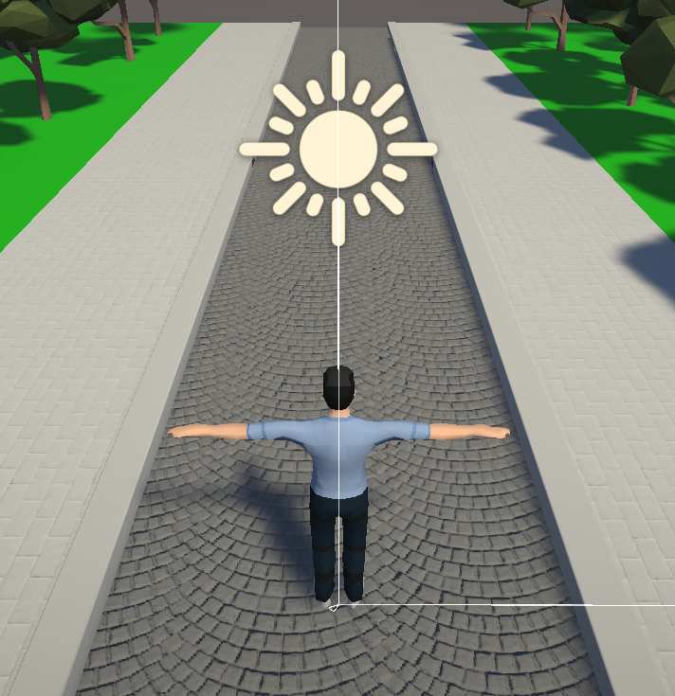

# Ambientação do Jogo

O jogo se passa em uma rua, ou seja, um local aberto, com bastante vegetação presente ao redor. Este local deve transmitir semelhança com a realidade, onde, por mais que seja um ambiente claro, e amigável, ele também tem fatores hostis, que são os fatores de risco que devem ser evitados pelo personagem principal.

A ambientação deve se assemelhar a realidade para que o jogador compreenda que isto não é algo presente somente no jogo, mas que se encontra em qualquer lugar do mundo real.



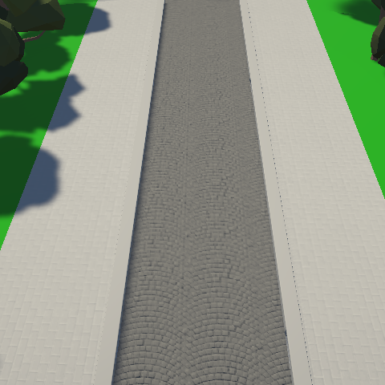

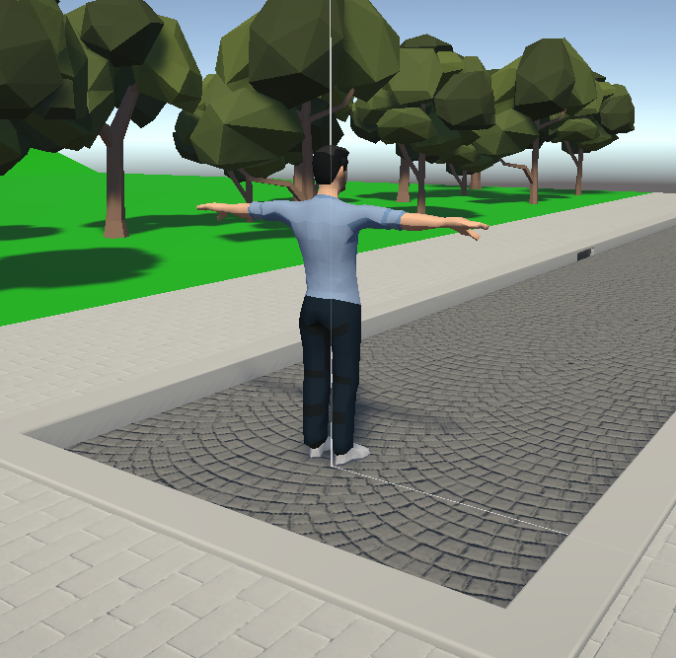

# Inimigos

O jogador irá se deparar com vários fatores de risco e deverá desviar deles para não perder pontos na escala mMRC.

Estes fatores de risco não são exclusivos do jogo, eles são fatores que condizem com a nossa realidade, logo os seus efeitos no jogo, assim como na realidade, funcionam de formas semelhantes

## Cigarro

## 

## **Poeira de** obra



## Poeira da rua

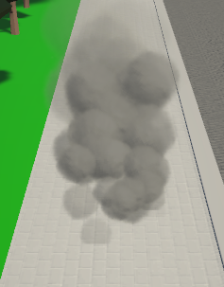

## Fumantes

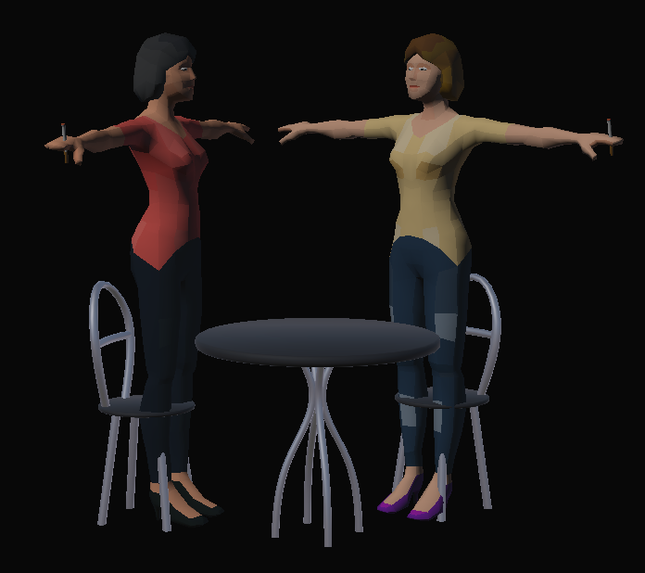

## Químicos



## Fogão à lenha

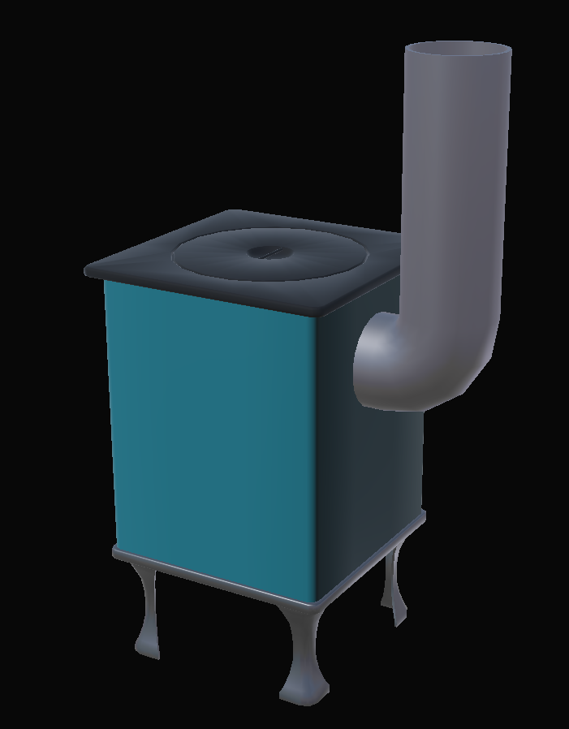

# Novas mecânicas

## Coins

O jogador irá se deparar com coins e poderá coletar e acumular eles para poder pular alguma questão por 10 coins.



## Dispositivo inalatório

O jogador irá se deparar com dispositivos inalatórios e poderá coletar eles para poder diminuir sua escala mMRC.



## Caixas de questões

O jogador irá se deparar com caixas de questões e poderá colidir com elas, caso isso ocorra o jogador receberá uma dica e deverá responder uma questão aleatória dentre as questões para poder continuar.

Também é possível pular a questão usando 10 coins e seguir a gameplay.

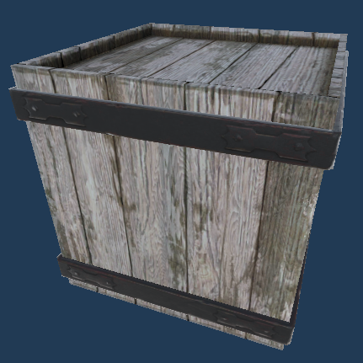

## Questões

Qual componente genético considerado como fator de risco para DPOC:

1. **Deficiência de alfa-1-antitripsina.**
2. Deficiência de galactose-1-fosfato uridil transferase.
3. Deficiência de biotinidase.
4. Deficiência de piruvato quinase.

Qual é a organização mundial para estudos da DPOC:

1. GINA
2. IARC
3. **GOLD**
4. IASLC

Sobre a mensuração da carga tabágica:

1. Utiliza-se a variável maços/ano.
2. **1 maço equivale a 20 cigarros.**
3. 1 cigarro equivale a 20 maços.
4. Considera-se significativo quando maior que 5 anos/maço.

Marque a única medida que modifica a história natural da doença:

1. Uso de corticoides inalatórios.
2. Uso de broncodilatores.
3. **Cessação do tabagismo.**
4. Uso de mucolíticos.

Qual é o exame complementar definidor do diagnóstico de DPOC?

1. Raio X de tórax AP + P.
2. Gasometria arterial.
3. **Espirometria**.
4. TC de tórax.

# Interfaces

A parte superior da tela contará com 3 elementos, sendo eles a escala mMRC do personagem, a quantidade de moedas e a distância percorrida, que no caso é o total de pontos.



No início do jogo, de forma introdutória serão exibidas algumas mensagens para contextualizar o jogador e introduzi-lo ao jogo.

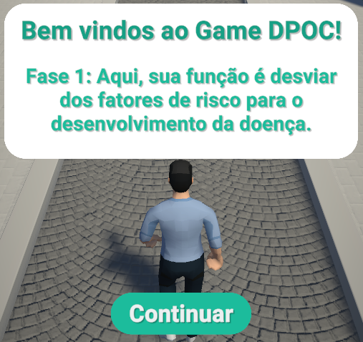

Também existem informações sobre como o jogo funciona e como jogar.

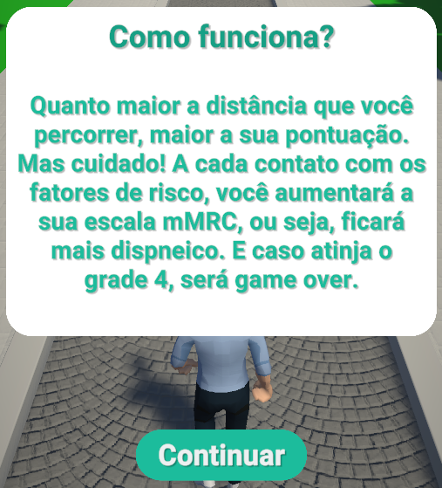

Existem também informações sobre as coins e caixas.

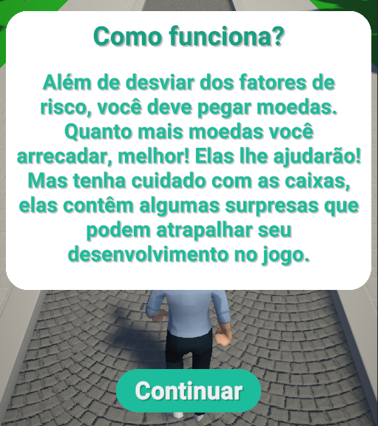

Existem informações sobre os inaladores.



Também são exibidas informações sobre o avatar.



Também será exibida uma escala mMRC para o jogador.

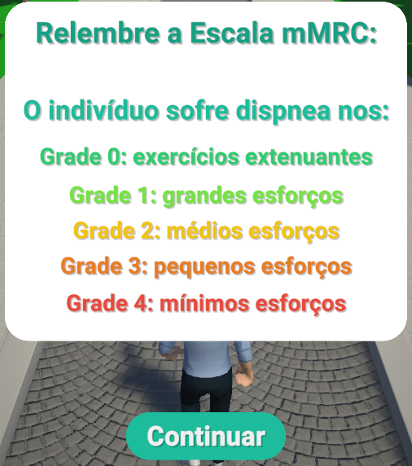

Conforme o jogador percorrer o mapa a sua pontuação irá aumentar.



Caso o jogador entre em contato com algum fator de risco sua escala mMRC subirá.



Caso o jogador perca toda a sua vida, ele poderá recomeçar ou sair da fase.



# Diálogos

**Frases introdutórias:**

“Bem vindos ao Game DPOC!”

“Aqui, sua função é desviar dos fatores de risco para o desenvolvimento da doença.”

“Como funciona?”

“Quanto maior a distância que você percorrer, maior a sua pontuação. Mas cuidado! A cada contato com os fatores de risco, você aumentará a sua escala mMRC, ou seja, ficará mais dispneico. E caso atinja o grade 4, será game over.”

“Além de desviar dos fatores de risco, você deve pegar moedas. Quanto mais moedas você arrecadar, melhor! Elas lhe ajudarão! Mas tenha cuidado com as caixas, elas contêm algumas surpresas que podem atrapalhar seu desenvolvimento no jogo.”

“Você também pode pegar os dispositivos inalatórios, eles vão ajudar você a melhorar sua escala mMRC.”

“Identificação do avatar”

“Paciente com 40 anos, com boas condições de saúde, sem comorbidades, não faz uso de medicações contínuas, não tabagista e não etilista.”

“Relembre a Escala mMRC” (Exibição da tabela de escala mMRC).

# Cronograma

|  | **Março** | | | | **Abril** | | | | **Maio** | | | | **Junho** | | | |
| --- | --- | --- | --- | --- | --- | --- | --- | --- | --- | --- | --- | --- | --- | --- | --- | --- |
| **Tarefa/Semana** | 1 | 2 | 3 | 4 | 1 | 2 | 3 | 4 | 1 | 2 | 3 | 4 | 1 | 2 | 3 | 4 | **Progreso** |
| Escrever o GDD |  |  |  |  |  |  |  |  |  |  |  |  |  |  |  |  | Completo |
| Configurar unity hub |  |  |  |  |  |  |  |  |  |  |  |  |  |  |  |  | Completo |
| Configurar o github |  |  |  |  |  |  |  |  |  |  |  |  |  |  |  |  | Completo |
| Explorar os arquivos do jogo |  |  |  |  |  |  |  |  |  |  |  |  |  |  |  |  | Completo |
| Apresentar GDD |  |  |  |  |  |  |  |  |  |  |  |  |  |  |  |  | Completo |
| Implementar mudanças |  |  |  |  |  |  |  |  |  |  |  |  |  |  |  |  | Completo |
| Realizar entrega |  |  |  |  |  |  |  |  |  |  |  |  |  |  |  |  | Completo |

# ATIVIDADES

1: tirar a vida e manter apenas a escala mMRC.

2: dependendo do item a escala muda (alguns dão mais dano).

3: reduzir o multiplicador da escala mMRC, para o jogador ficar mais tempo jogando.

4: implementar coins.

5: criar gui para exibir as coins.

6: criar controle para adicionar as coins.

7: implementar dispositivos inalatórios.

8: implementar controle para diminuir escala mMRC.

9: implementar caixas.

10: criar gui para exibir as perguntas.

11: criar controle para puxar as perguntas.

12: criar gui para as dicas.

13: aumentar a velocidade conforme o player anda.

14: remoção da fase 2.

15: implementar dicas antes das perguntas.

16: implementar funcionalidades para as moedas.

17: tela no início da fase: “Identificação do avatar: paciente com 40 anos, com boas condições de saúde, sem comorbidades, não faz uso de medicações contínuas, não tabagista e não etilista.

18: tela no início da fase: “Além de desviar dos fatores de risco, você deve pegar moedas. Quanto mais moedas você arrecadar, melhor! Elas lhe ajudarão! Mas tenha cuidado com as caixas, elas contêm algumas surpresas que podem atrapalhar seu desenvolvimento no jogo.”

19: tela no início da fase: “ Você também pode pegar os dispositivos inalatórios, eles vão ajudar você a melhorar sua escala mMRC.”

20: aprimorar GDD.